Pk项目

停车场管理系统

需求分析

成员：
131110430张永亮
131110502 陈昱宇
2015年5月

1引言

1.1编写目的

本文档为停车场管理系统概要设计说明书，为个人概要详细设计的主要依据。

1.2背景
系统全名为停车场管理系统。由131110502陈昱宇提出，并做出领域图，用例分析。由131110430做出详细设计并实现该系统。

1.3运行环境
操作系统：windows2000或更高 windowsXp
Jdk版本：1.5及以上
数据库：mysql

2. 任务概述

2.1 目标
本系统为宾馆管理系统，系统要实现的功能主要有顾客选择商品，顾客删除商品，管理员增加商品，管理员删除商品，结账等五部分功能。
2.2用户的特点
管理员使用

3.需求规定

3.1 功能模块图
停车场管理系统

增加停车位
删除停车位
更改停车位状态
获得当前营业额
更改停车位使用状态
更改停车位价格

3.2 用户需求以及功能描述
基于停车场管理系统实现管理员管理停车场。停车场管理员管理停车场的停车位，修改停车位的价钱。增加停车位数量，删除停车位数量，修改停车位的状态（启用停车位，关闭停车位,更改停车位的价格）。并获得营业额。
管理员可以为到来的车辆选择停车位让来车进入指定停车位并收费，并将此停车位状态改为使用中。在车驶离后，将停车位的状态改为空闲。并且可根据情况增加停车位数量或减少停车位数量。

3.3 领域模型

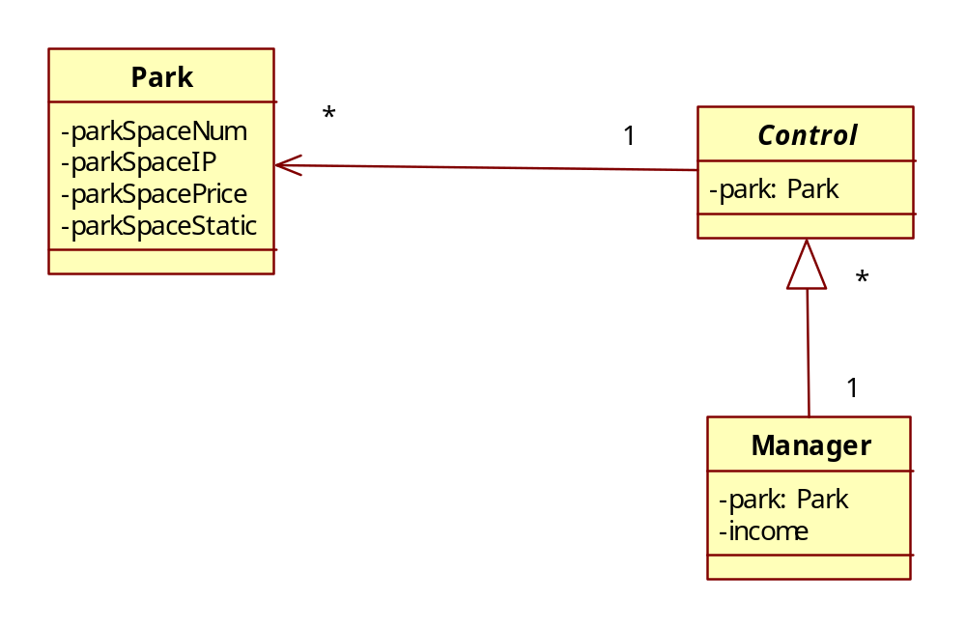

3.4用例图

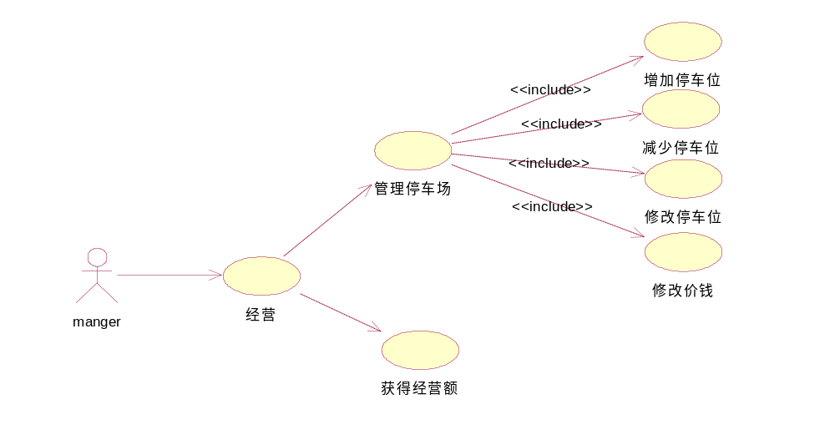
3.5用例描述
用例名称： | 增加停车位
角色： | 管理员
用例说明： | 为停车场增加停车位
前置条件： | 管理员为停车场增加停车位
基本事件流： | 1. 输入要增加的停车位ID。2验证ID有效性。3选择要增加的停车位状态信息。4.设置新增停车位的价格
其它事件流：
异常事件流：
后置条件：

用例名称： | 删除停车位
角色： | 管理员
用例说明： | 为停车场删除停车位
前置条件： | 管理员清楚无效的停车位
基本事件流： | 1.在表中选择要删除的停车位。2.管理员删除该停车位信息
其它事件流：
异常事件流：
后置条件：

用例名称： | 更改停车位状态
角色： | 管理员
用例说明： | 管理员更改停车位状态
前置条件： | 管理员更改需要更改的停车位的状态
基本事件流： | 1.选择要更改的停车位的状态即“unused”和“used”2.选择需要更改的价格。3.管理员更改成功
其它事件流：
异常事件流：
后置条件：

用例名称： | 获得营业额
角色： | 管理员
用例说明： | 管理员获得当前营业额
前置条件： | 管理员获得当前停车场的营业额
基本事件流： | 1.选择获得当前营业额。2.管理员得到当前营业额的信息
其它事件流：
异常事件流：
后置条件：

3.6资源需求
本停车场管理系统主要采用 MyEclipse+Hibernate组合开发的，排除了软件的扩展、再升级的忧虑，确保了用户当前与长远的利益。MyEclipse 是当今世界上最优秀的基于Windows平台企业级的界面开发工具之一，有其众多的突出的优势，java是系统开发的好工具，MyEclipse是微软公司推出的一款功能强大的开发工具，本系统中主要用于PC机的开发。 MySql是高性能的数据库管理系统，专为分布式客户机/服务器计算环境而设计。

4接口
(1) 用户接口
不需要用户接口
(2) 硬件接口（逻辑结构，物理地址）
个人PC机

5 运行环境规定

5.1 硬件环境
最低硬件配置表
设备名称 | 详细要求
处理器 | Celeron D 2.53G HZ以上
内存容量 | 推荐为512M
外存容量 | 几十个G
联机/脱机 | 不需要数据库服务器

5.2 软件环境
- 推荐windows88系统
- MySql数据库+myeclise
- JAVA虚拟机：JDK1.4或更高版本

